Ahoj,

jmenuji se Mirek Dočekal. Pocházím z Jihlavy. Vystudoval jsem astrofyziku na Přírodovědecké fakultě Masarykovy univerzity. Teď pracuji na Hvězdárně a planetáriu Brno. Kromě toho se s astronomií potkávám i o prázdninách, třeba na letním táboře.
Mám rád také turistiku, fotografování a zvířata, teda ne všechna, jenom některá.
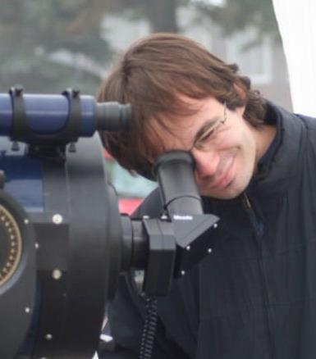
Bc. Mirek Dočekal

